** TISKOVÁ ZPRÁVA**

**21. června 2023**

**NA ČESKÉ SILNICE VSTUPUJÍ „MIKROVLNNÍ CESTÁŘI“:**

**INOVATIVNÍ SYSTÉM FUTTEC UMÍ OPRAVIT VÝTLUKY RYCHLE, EKOLOGICKY A TRVALE**

**Na tuzemské silnice začíná razantněji vstupovat revoluční mikrovlnná technologie FUTTEC***®***.  Patent na ni má stejnojmenná česká společnost, která s ní hodlá proniknout na asfaltové vozovky po celém světě. Prostřednictvím svého pilotního stroje FT3 dosud opravila více než 1 000 výtluků, mezi nimi i 55 havarijních děr na Barrandovském mostě před letošní etapou jeho generální opravy. Ve vývoji zařízení na preventivní opravy výtluků, na němž intenzivně pracuje (ve spolupráci s vědeckými a výzkumnými institucemi) několik let, se nyní posunula výrazně vpřed: v Praze představila v akci nové, vylepšené „mikrovlnné cestáře“ FT3+ a také mikrovlnné pece FF-9, určené na dočasné opravy výtluků větších než 60 x 80 cm. Všechny tyto stroje umožní, aby se finančně efektivní, rychlé, ekologické a trvalé preventivní opravy asfaltových vozovek staly v Česku běžné. Řidiči tak už nebudou muset stát v dlouhých kolonách, jako tomu často bývá při opravách tradičními technologiemi. Tím to však nekončí: společnost FUTTEC pracuje na vývoji stroje zcela nové generace, který již bude umět využívat tzv. Big Data a umělou inteligenci.**

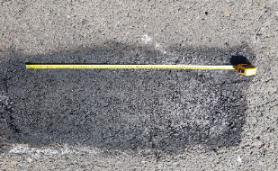„*Máme velkou radost, že se nám po mnohaletém úsilí podařilo (ve spolupráci s Ústavem chemických procesů AV ČR a s VUT v Brně či s vývojovou společností SmartMotion) opravdu významně pokročit s vývojem mikrovlnné technologie FUTTEC: nyní již nic nebrání jejímu masovějšímu využití na českých silnicích. Od našeho založení v roce 2011 k tomu vedla dlouhá cesta, kterou završilo vydání nových technických podmínek Ministerstva dopravy ČR v roce 2023: ty stanovují technologii mikrovlnného ohřevu jako oficiálně uznaný postup údržby pozemních komunikací. V postupném naplňování našich vizí ale jdeme ještě dále: kromě výroby* „*mikrovlnných cestářů*“ *FT3+ jako výkonnější verze našeho pilotního stroje FT3 pracujeme na automatizaci a digitalizaci celého systému FUTTEC. Právě využití umělé inteligence a tzv. ´Big Data´ totiž poslouží k efektivnímu plánování oprav na základě přesně identifikovaných potřeb správců silnic, a to nejen v českém, ale ve světovém měřítku*,“ komentuje Jiří Rušikvas, zakladatel a majitel společnosti [FUTTEC](http://www.futtec.cz), a dodává: „*Náš revoluční systém preventivní údržby asfaltových vozovek pomocí mikrovln se tak pomalu stává dosud chybějícím dílem v komplexní péči o české silnice, kterou čeští řidiči tak zoufale postrádají.*“

*Dokončená bezespárá oprava výtluku mikrovlnnou technologií FUTTEC*

**Proč jsou preventivní opravy asfaltových vozovek mikrovlnnou technologií FUTTEC® světově unikátní?**

Systém preventivních oprav výtluků pomocí mikrovln je určený k trvalým celoročním opravám silnic, cyklostezek, parkovišť a dalších asfaltových ploch. Pracuje na principu šetrného hloubkového mikrovlnného ohřevu opravovaného místa bez degradace asfaltové směsi a nutnosti bourání či frézování vozovky. Poruchy v obrusné vrstvě pozemní komunikace dokáže zacelit bez vzniku netěsného spoje (spáry), do kterého by mohla zatékat voda a dále ho poškozovat, a beze změny původních parametrů vozovky: opravené místo je tak v podstatě vrácené do původního stavu. Širší využití systému preventivní údržby FUTTEC by proto mohlo přispět k větší plynulosti a bezpečnosti dopravy, omezení vzniku rozsáhlých uzavírek a ke snížení produkce CO2, emitovaného jinými metodami oprav. Zároveň by vedlo k významnému snížení nákladů na údržbu tuzemských pozemních komunikací.

**Na českých silnicích se již brzy objeví flotila** „**mikrovlnných cestářů**“

Preventivní údržbu asfaltových vozovek technologií mikrovlnného ohřevu FUTTEC dosud společnost zajišťovala prostřednictvím svého pilotního zařízení FT3, jehož prostřednictvím opravila po celém Česku více než 1 000 výtluků. *„Na něm jsme si ověřili, že patentovaná technologie FUTTEC® skvěle funguje. Proto jsme nyní dokončili vývoj a výrobu vylepšené verze – zařízení FT3+ s příslušenstvím – a samostatné mikrovlnné pece, které brzy uvidíte na českých silnicích,“* říká Jiří Rušikvas. „[Mikrovlnný cestář“ FT3](https://www.futtec.cz/produkty.php) (a jeho vylepšená verze FT3+) je zařízení pro kompletní bezespárou opravu výtluků (od velikosti 10 x 30 cm až po 60 x 80 cm), jež se skládá z mikrovlnné pece s vyjímatelným zásobníkem pro ohřev asfaltové směsi (kterou je možné využít i samostatně) a z dalšího příslušenství: ručně vedeného mikrovlnného zářiče s elektrickým pohonem určeného na ohřev asfaltových vrstev v ploše poruchy, ocelového přepravního kontejneru, elektrocentrály a z hutnicí desky. Samostatná [mikrovlnná pec](https://www.futtec.cz/produkty.php) je určená pro dočasné zacelení výtluků větších rozměrů (tzn. více než 60 x 80 cm) pomocí šetrně a rovnoměrně prohřáté pytlované asfaltové směsi: ideální je její využití na silnicích II. a III. třídy, parkovištích nebo odstavných a skladových plochách. Její použití je rychlé a ekonomické, neumožňuje však nahřátí místa opravy (pouze dodávané směsi či různých druhů směsí), a proto je toto řešení méně trvanlivé než zacelení výtluku pomocí „mikrovlnných cestářů“ FT3 a FT3+. „*V současné době dokončujeme práce na „mikrovlnném cestáři“ nové generace, do něhož plánujeme integrovat prvky digitalizace a automatizace. Nový stroj bude disponovat třikrát větším výkonem než současná zařízení, a navíc bude zcela autonomní: jednotlivé části jeho příslušenství se tak budou nacházet přímo v jeho útrobách,*“vysvětluje Dobroslav Rak, vedoucí konstruktér společnosti FUTTEC.

**Tuzemská i mezinárodní ocenění potvrzují potenciál mikrovlnné technologie FUTTEC®**

Společnost FUTTEC získala v roce 2019 za svou revoluční technologii mikrovlnného ohřevu ocenění Vizionáři 2019 ve stejnojmenné soutěži sdružení CzechInno. V letošním roce se stala finalistou mezinárodní soutěže [WIPO Global Awards 2023](https://www.wipo.int/global-awards/en/). „*V minulosti se nám navíc podařilo získat (v rámci programu EU Horizon 2020) dotaci ve výši 1,8 mil. eur a nyní jsme postoupili do dalšího kola posuzování v rámci programu EU EIC Accelerator, z něhož můžeme získat grant na další rozvoj naší technologie a její následnou zahraniční expanzi. To vše je důkazem, jaký potenciál má značka FUTTEC*,“ uzavírá Jiří Rušikvas.

*Podrobnější informace o společnosti FUTTEC a její mikrovlnné technologii naleznete v Press Kitu ke stažení na* [*https://www.crestcom.cz/cz/klient/?id=164*](https://www.crestcom.cz/cz/klient/?id=164)

**Vývoj *„mikrovlnného cestáře“ od mikrovlnné pece a pilotního stroje FT3 přes jeho vylepšenou verzi FT3+ až po stroj nové generace FT5:***

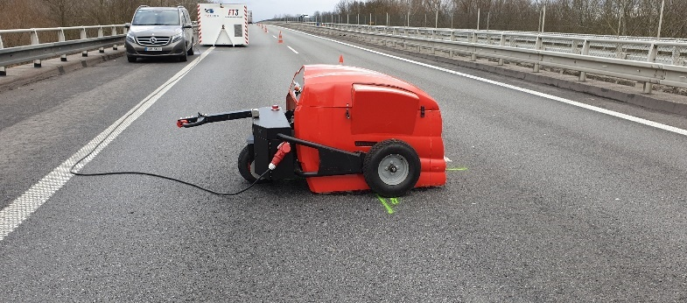

*Pilotní stroj FT3 (fotografie)*

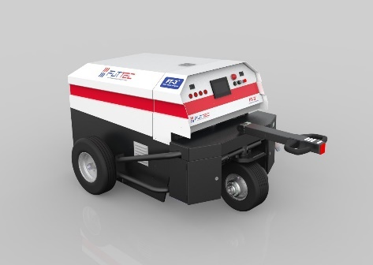

*Vylepšená verze FT3+ (vizualizace)*

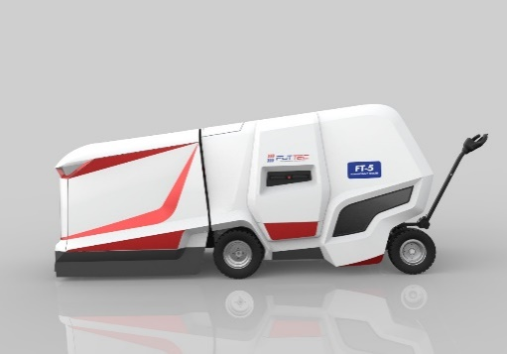

*FT5 – stroj nové generace (vizualizace)*

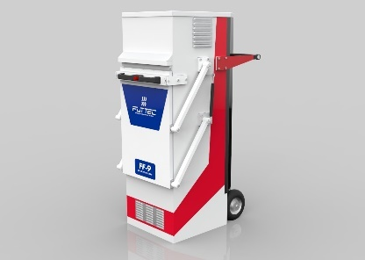

*Mikrovlnná pec FF-9 (vizualizace)*

**Společnosti FUTTEC a její patentované technologii:**

*Společnost FUTTEC a.s. byla založena v roce 2011 s cílem vyvinout unikátní systém opravy výtluků na silnicích. Technologie, která je výsledkem dlouholetého výzkumu a zdokonalování, vznikla ve spolupráci s Ústavem chemických procesů Akademie věd ČR a VUT v Brně. Společnost FUTTEC za ni získala ocenění Vizionáři 2019 ve stejnojmenné soutěži sdružení CzechInno. Navíc se jí**z Evropské komise v rámci programu EU Horizon 2020 podařilo získat dotaci ve výši 1,8 mil. eur na komercionalizaci této inovativní technologie O další grant EU v rámci programu EIC Accelerator nyní FUTTEC usiluje.*

*Patentovaná technologie FUTTEC***®** *je určena k trvalým opravám výtluků asfaltových povrchů na pozemních komunikacích, cyklostezkách a dalších asfaltových plochách. Funguje na principu****ohřevu asfaltových směsí pomocí mikrovlnné technologie, díky čemuž je zajištěn hloubkový ohřev opravovaného místa bez degradace asfaltové směsi****. Výsledkem je vysoká pevnost a dlouhá životnost opraveného místa. Díky tomuto principu může být oprava silnic realizována celoročně, tedy i v zimním období. Mezi další výhody mikrovlnné technologie FUTTEC patří rychlost, flexibilita, efektivita a úspory nákladů i lidských zdrojů, ekologičnost, zdravotní nezávadnost a transparentnost (během opravy vzniká protokol, který je záručním listem k opravě).*

***Další informace:***

**Crest Communications**

Marie Cimplová, tel.: 731 613 602, [marie.cimplova@crestcom.cz](mailto:marie.cimplova@crestcom.cz)

Kamila Čadková, tel.: 731 613 609, [kamila.cadkova@crestcom.cz](mailto:kamila.cadkova@crestcom.cz)

[**www.crestcom.cz**](http://www.crestcom.cz)

**FUTTEC**

Ondřej Rušikvas, tel. 602 363 204, [ondrej.rusikvas@futtec.cz](mailto:ondrej.rusikvas@futtec.cz)

[**www.futtec.cz**](http://www.futtec.cz)